Усатых Людмила Ивановна
Штайда Расима Амиряновна
МБОУ «Марковская СОШ» Пермского края.

Сопровождение детей-инвалидов в освоении
дистанционного обучения на основе i- Школы

Сегодня «Развитие дистанционного образования детей – инвалидов» определено как одно из приоритетных направлений национального проекта «Образования» и проекта «Наша новая школа».
Ключевым подходом дистанционного обучения детей-инвалидов является понимание того, что образовательный процесс должен расширить для них образовательную среду, он строится как система гибкого взаимодействия участников с содержанием i-Школы и участников этого процесса между собой. Важно, что система дистанционного обучения должна преследовать не только образовательные цели, но и оказывать помощь ребенку в социализации и личностном развитии.
Дистанционное обучение является формой получения образования, (наряду с очной и заочной), при которой в образовательном процессе используются лучшие традиционные и инновационные методы, средства и формы обучения, основанные на компьютерных и телекоммуникационных технологиях.
Достоинствами дистанционного обучения:
- Технологичность.
Обучение с использованием современных программных и технических средств: пакет программ Microsoft Office и программы, представленные операционной системой Macintosh, Интернет и электронная почта. Все это делает дистанционное образование более эффективным. Новые технологии позволяют сделать визуальную информацию яркой и динамичной, построить сам процесс образования с учетом активного взаимодействия учеников с обучающей системой.
- Доступность и открытость обучения.
Обучающийся, не покидая свой дом, получает образование. Это особенно актуально для детей с различными заболеваниями, не позволяющими посещать школу.
- Индивидуальность систем дистанционного обучения.
Дистанционное обучение носит более индивидуальный характер, оно более гибкое, ребенок сам определяет темп обучения, может возвращаться по несколько раз к отдельным урокам. Такая система обучения заставляет ученика больше заниматься самостоятельно, он получает прочные навыки самообразования.
4. Дистанционное обучение делает процесс творческим, открывает новые возможности для самовыражения обучаемого.

Формы дистанционного обучения.
Дистанционное обучение, осуществляемое с помощью компьютерных телекоммуникаций, имеет следующие формы занятий:
- Чат-занятия — учебные занятия, осуществляемые с использованием чат-технологий.
- Веб-занятия — дистанционные уроки, конференции, семинары, деловые игры, лабораторные работы, практикумы и другие формы учебных занятий, проводимых с помощью средств i-Школы.
Таким образом, дистанционное обучение детей-инвалидов с помощью Интернет-технологий помогает формировать новое образовательное окружение, в котором дети смогут реализовать свой потенциал и получить качественное образование. Новая среда обучения открывает им возможности практиковать свои навыки работы с Интернет и компьютерными технологиями, что оказывает влияние на их развитие и дальнейшую профессиональную ориентацию.
При дистанционном обучении уроки с учениками ведутся через систему Skype- с использованием электронных пособий, поурочного планирования.
Конечно, детям не обойтись без помощи родителей. Родители получили для детей логин, пароль, зарегистрировались в skype, а дальше пошла наша работа: объяснять, мотивировать, успокоить, настроить, показать все плюсы в работе I-школы.
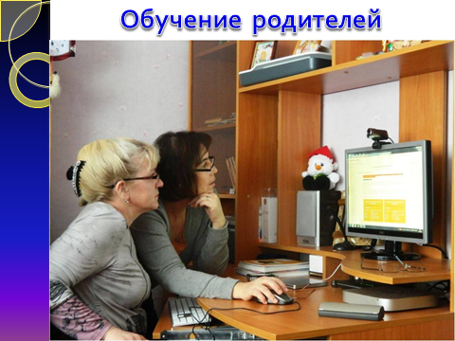

С детьми обучение проходит гораздо проще, они не боятся техники, для них это все интересно, ново, привлекательно, знакомо.
Но всё-таки пришлось обучать каждого ребенка работать в i-школе. Как зарегистрироваться на курс, как правильно выполнять домашние работы, как пользоваться ресурсами I-школы. Научили пользоваться картами и документами, отправлять домашние работы на проверку учителю.
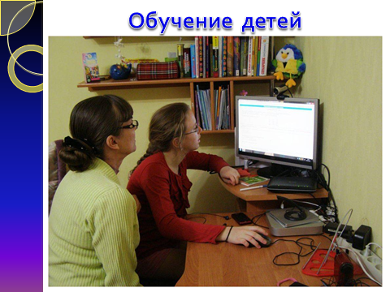

Начиная процесс дистанционного обучения, мы ставили следующую цель: «Использование ресурсов дистанционного обучения в сопровождении детей инвалидов учителями предметниками».
Для осуществления этой цели перед нами стояли следующие задачи:
- Научить детей и родителей работать в i-школе;
- Научить детей выполнять домашние работы;
- Научить работать с ресурсом i-школе.
С целью дифференцированного подхода к каждому ученику были составлены индивидуальные образовательные программы.
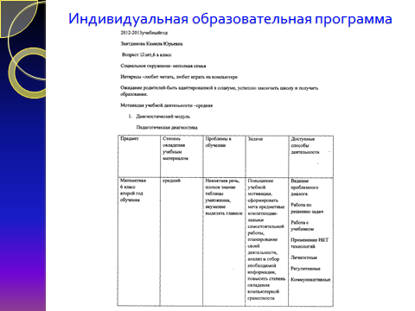

Успешно выполняя поставленные задачи, мы имеем следующий опыт:
В школе очень много интересных заданий. Например, Кейси Бегун, который помогает в игровой форме научиться складывать положительные и отрицательные числа.
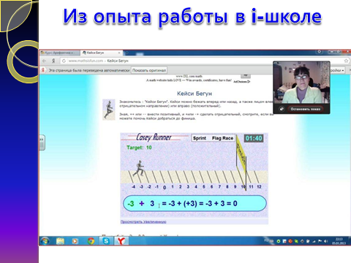

Или работа с устным материалом.
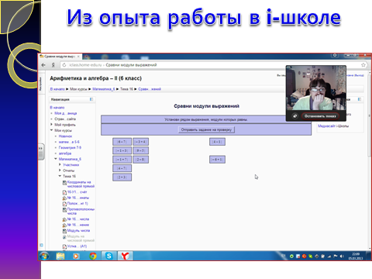

А программа TabulaRasa ("живая" школьная доска) появилась совсем недавно в нашей школе. Мы ей нашли прекрасное применение для работы, она облегчает труд и учителя, и ученика. Делается демонстрация экрана, и у ребенка на мониторе появляется доска, он видит, что пишет учитель, можно сделать и наоборот, учитель будет видеть то, что пишет ученик.
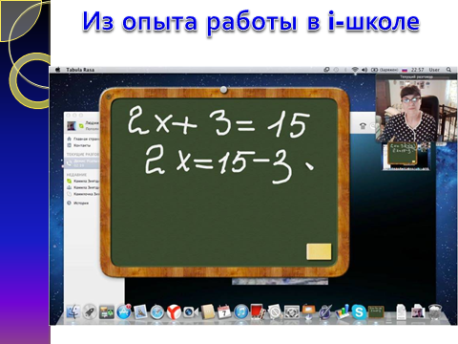

Фрагмент урока как можно работать с тестом.
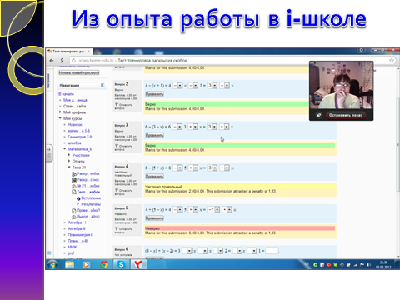

А это работы детей, которые они присылают на проверку нам, работа может быть выполнена в тетради, она сканируется и отправляется учителю.
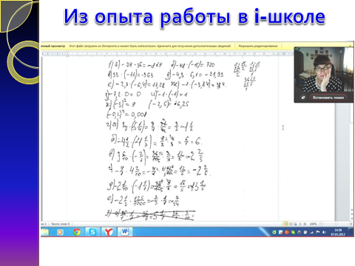

Школа располагает огромным выбором работы с тестами, практическими заданиями, видеофрагментами, разнообразными тестами.
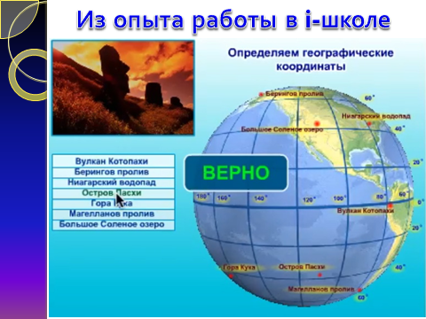

А теперь перед нами стоит более широкая цель: «Создание условий для получения детьми-инвалидами качественного образования путем освоения дистанционного обучения».
А, следовательно, уже и другие задачи:
- Способствовать адаптации обучающихся к жизни в обществе посредством информационно-коммуникативной среды;
- Развивать навыки самостоятельной активной учебной деятельности с высоким уровнем её эффективности;
- Развивать интеллектуальный и творческий потенциал у обучающихся;
- Расширить границы социального взаимодействия ребёнка-инвалида.

Это серьезные задачи, над которыми нужно работать не один год.
И мы видим ожидаемые результаты в ходе реализации этого проекта:
- Овладение учащимися сетевыми ресурсами дистанционного центра «Живая школа»;
- Получение профессиональных навыков, которые в дальнейшем могут обеспечить его работами и независимую жизнь;
- Успешная адаптация обучающегося в современном обществе;
- Успешное прохождение детьми государственной (итоговой) аттестации в форме ГИА и ЕГЭ;
- Развитие навыков социальной и деловой коммуникации;
- Конкурентоспособность на рынке труда и эффективное функционирование в социуме.

